IRVING CRUZ GARCIA

2-A

MANIPULACION DE DATOS EN LIBRE OFFICE

SAMUEL DIAZ AMEZQUITAN

03/03/2017
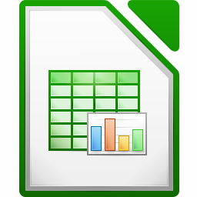
MANIPULACION DE DATOS

LibreOffice permite presentar datos en un diagrama, de tal forma que sea posible comparar visualmente las series de datos y sus tendencias. Podrá insertar diagramas en sus hojas de cálculo, documentos de texto, dibujos y presentaciones.
-DATOS DE DIAGRAMAS
Los diagramas se pueden basar en los datos siguientes:
- Valores de la hoja de cálculo a partir de intervalos de celdas de Calc
- Valores de celda desde una tabla Writer
- Los valores que usted introduce en el diálogo de la tabla de datos de gráficos (puede crear estos gráficos en Writer, Draw o Impress, y puede copiar y pegarlos también a Calc)
-PARA INSERTAR UN DIAGRAMA

1. INSERTAR DIAGRAMAS
2. ELEGIR UN TIPO DE DIAGRAMAS

-PARA EDITAR UN GRAFICO

Pulse en un diagrama para editar las propiedades del objeto:
Escala y posición en la página actual.
Alineación, ajustar texto, bordes externos, y más.
- Pulse dos veces en un diagrama para entrar en el modo de edición:
Valores de datos del gráfico (para gráficos con sus propios datos)
tipo de gráfico, ejes, títulos, leyendas, planillas, fondos, y más
- Pulse dos veces en un elemento del diagrama en el modo de edición:
Pulse dos veces en un eje para modificar la escala, el tipo, el color, etcétera.
Pulse dos veces en un punto de datos para seleccionar y editar la serie de datos a la que pertenece el punto.
Con una serie de datos seleccionada, haga clic, y luego doble clic sobre un solo punto de datos para editar las propiedades de este punto (por ejemplo, una única barra en un gráfico de barras).
Pulse dos veces en la leyenda para seleccionarla y editarla. Pulse y, a continuación, pulse dos veces sobre un icono de la leyenda seleccionada para editar la serie de datos asociada.
Pulse dos veces en cualquier otro elemento del diagrama, o bien, pulse sobre el elemento y abra el menú Formato, para modificar las propiedades.
- Pulse en un área fuera del diagrama para salir del modo de edición.
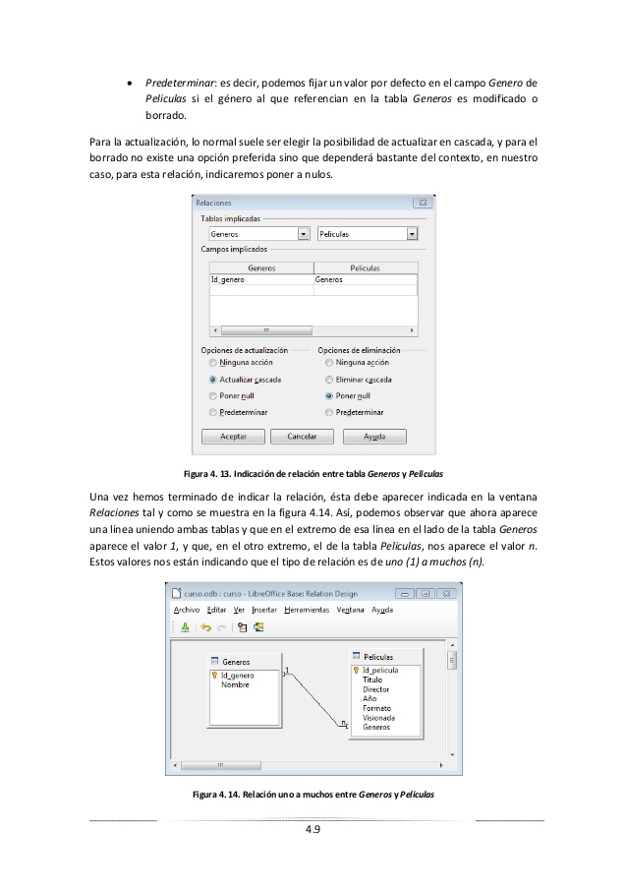
-Para imprimir un diagrama en calidad alta, puede exportarlo como un archivo PDF e imprimir ese archivo. el modo de edición de diagramas verá la barra de formato. para diagramas cerca del borde superior del documento. La barra de dibujo para diagramas aparece cerca del borde inferior del documento. La barra de dibujo muestra un subconjunto de los iconos de la barra de herramientas de dibujo.

Todos los formulas empiezan con el signo igual. Los formulas puede contener números, texto, operadores aritméticas, lógicas o funciones
Recuerde que se pueden emplear los operadores aritméticos básicos (+, -, *, /) en las fórmulas según la norma «las multiplicaciones y las divisiones tienen prioridad sobre las sumas y las restas». Es más simple utilizar =A1+B1 que =SUMA(A1:B1).
Se pueden utilizar paréntesis. El resultado de la fórmula =(1+2)*3 es distinto del resultado de =1+2*3.

=A1+10 | Muestra el contenido de A1 elevado a 10.
=A1*16% | Muestra un 16 % del contenido de A1.
=A1 * A2 | Muestra el resultado de la multiplicación de A1 y A2.
=REDONDEAR(A1;1) | Muestra el contenido de la celda A1 redondeado un decimal.
=INT.EFECTIVO(5%;12) | Calcula el interés efectivo para un interés nominal del 5 % con 12 pagos anuales.
=B8-SUMA(B10:B14) | Calcula B8 menos la suma de las celdas B10 a B14.
=SUMA(B8;SUMA(B10:B14 | Calcula la suma de las celdas B10 hasta B14 y añade el valor a B8))

Como se muestra en el ejemplo, es posible anidar funciones dentro de fórmulas. También se pueden anidar funciones dentro de funciones. El Asistente para funciones sirve de ayuda para anidar funciones.
Los estilos y el formato directo hacen que sea fácil de aplicar opciones flexibles al formato de celdas, incluyendo el contenido que gire libremente, plantillas, fondos, bordes y mucho más. Conviértete en un experto en la hoja de cálculo, utilizando plantillas con funciones integradas, de modo que puedes volver a utilizar una hoja de pre-elaborada y sólo te enfocas en el trabajo inmediato.

El Administrador de escenarios permite el análisis "que pasaría si..." con sólo presionar un botón. Por ejemplo, se pueden comparar la rentabilidad para previsiones de ventas altas, medianas y bajas.
El componente solucionador de Calc permite resolver problemas de optimización en el que el valor óptimo de una celda en particular tiene que ser calculada en base a las limitaciones previstas en otras celdas.

-subtotales
Calcula subtotales. Si un área ya contiene subtotales, éstos no se utilizan en otros cálculos. Podemos utilizar esta función en combinación con los filtros automáticos para tener en cuenta únicamente los registros filtrados (no se incluyen las celdas ocultadas por el filtro).
Si se produce un error, la función muestra un valor lógico o numérico.
Subtotales( funcion; rango)
en donde función representa un código que indica que tipo de operación se va a realizar. Puede se uno

